VENERDI’ 11 NOVEMBRE 2011

INCONTRO TECNICO



Riferimento commerciale:
Agenzia di zona

MuGHi srl
Prato
Via Venezia, 4

Tiziana Mugheddu
335 8728232
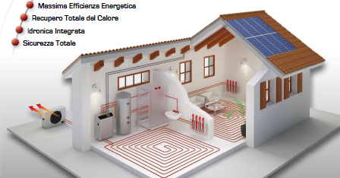
“ LE SOLUZIONI INTEGRATE a POMPA DI CALORE per il RESIDENZIALE”
La proposta polivalente ad inverter

Organizzato da

Con il patrocinio di


ORDINE INGEGNERI PROVINCIA DI PISTOIA
PROGRAMMA dell'INCONTRO SCHEDA DI ADESIONE
( da inviare c/o la segreteria del Collegio a mezzo
fax al numero 0573/32216
entro e non oltre lunedì 9 novembre 2011)

Desidero partecipare all’incontro tecnico di

VENERDI’ 11 NOVEMBRE 2011

Cognome
Nome
Indirizzo
Città
Tel.
Fax.
Professione

In ottemperanza all’art.13 del D.Lgs196/2003, autorizzo l’inserimento di quanto sopra nella Vostra banca dati.

firma per accettazione

…………………………………………………….

Al presente convegno sono stati
accreditati n°3 crediti formativi

Con il patrocinio di

ORDINE INGEGNERI PROVINCIA DI PISTOIA

È lieta di invitarla all’incontro tecnico che si terrà

VENERDI’ 11 NOVEMBRE 2011

“ Le SOLUZIONI INTEGRATE a POMPA di CALORE per il RESIDENZIALE ”

Che si terrà presso
Hotel Villa Cappugi,
via Collegigliato, 45
51100 Pistoia

Al termine dell’incontro gli organizzatori
saranno lieti di salutare i partecipanti
all’aperitivo
che si terrà c/o la medesima sede
- ore 15.30
registrazione partecipanti

- ore 16.00
Benvenuto da parte della Galletti / HiRef: la genesi di un gruppo storico, dal prodotto all’offerta di servizi integrati

- ore 16.15
L’applicazione della tecnologia inverter DC su chiller, pompe di calore e terminali impianto: esempi di ottimizzazione delle performance sfruttando i vantaggi dei motori sincroni ai carichi parziali ed di una regolazione proattiva integrata.

- ore 16.45
Unità Polivalenti Simultanee: la nuova frontiera per riscaldamento, climatizzazione e produzione di ACS.

- ore 17.15
Un’ottima macchina non fa un buon impianto: regole di base, consigli e lotta agli sprechi energetici nel progettare impianti con unità polivalenti

- ore 17.45
Criteri di progettazione e gestione “integrata” in sistemi con rinnovabili e pompe di calore

- ore 18.15
Geotermia a bassa: criteri progettuali e “case history” di stima geologica, posa sonde e cenni ai criteri dimensionamento impianti.

